**JAVA PROGRAMS**

1. **Java Stdin and Stdout II**

import java.util.Scanner;

public class Solution {

    public static void main(String[] args) {

        Scanner scan = new Scanner(System.in);

        int i = scan.nextInt();

        // Write your code here.

        double d = scan.nextDouble();

        scan.nextLine();

        String s = scan.nextLine();

        System.out.println("String: " + s);

        System.out.println("Double: " + d);

        System.out.println("Int: " + i);

    }

}

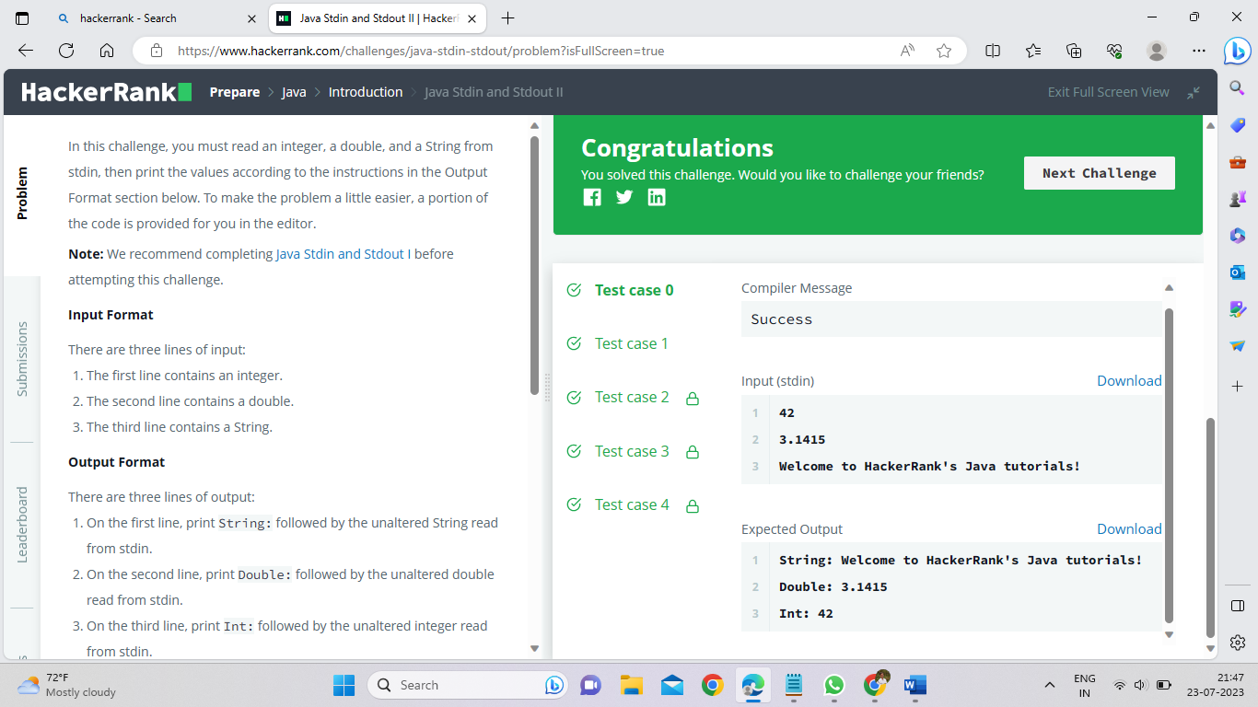

1. **Java DataTypes**

import java.util.Scanner;

class Solution {

    public static void main(String[] argh) {

        Scanner sc = new Scanner(System.in);

        int t = sc.nextInt();

        for (int i = 0; i < t; i++) {

            try {

                long x = sc.nextLong();

                System.out.println(x + " can be fitted in:");

                if (x >= Byte.MIN_VALUE && x <= Byte.MAX_VALUE)

                    System.out.println("* byte");

                if (x >= Short.MIN_VALUE && x <= Short.MAX_VALUE)

                    System.out.println("* short");

                if (x >= Integer.MIN_VALUE && x <= Integer.MAX_VALUE)

                    System.out.println("* int");

                if (x >= Long.MIN_VALUE && x <= Long.MAX_VALUE)

                    System.out.println("* long");

            } catch (Exception e) {

                System.out.println(sc.next() + " can't be fitted anywhere.");

            }

        }

        sc.close(); // Close the scanner to release resources

    }

}

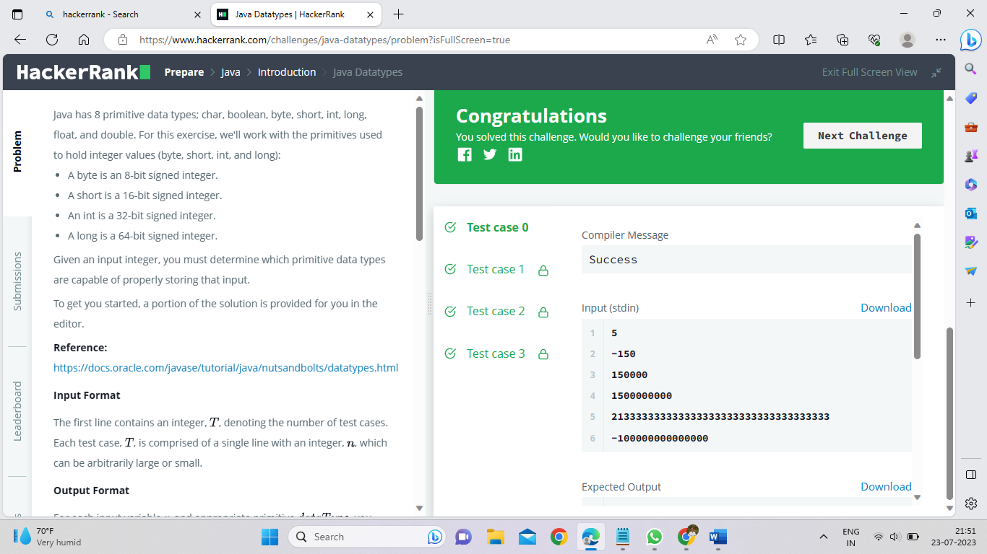

1. **Loops I**

import java.io.*;

import java.math.*;

import java.security.*;

import java.text.*;

import java.util.*;

import java.util.concurrent.*;

import java.util.regex.*;

public class Solution {

 public static void main(String[] args) throws IOException {

 BufferedReader bufferedReader = new BufferedReader(new InputStreamReader(System

.in));

 int N = Integer.parseInt(bufferedReader.readLine().trim());

 bufferedReader.close();

 for (int i = 1; i <= 10; i++) {

 int result = N * i;

 System.out.println(N + " x " + i + " = " + result);

 }

 }

}

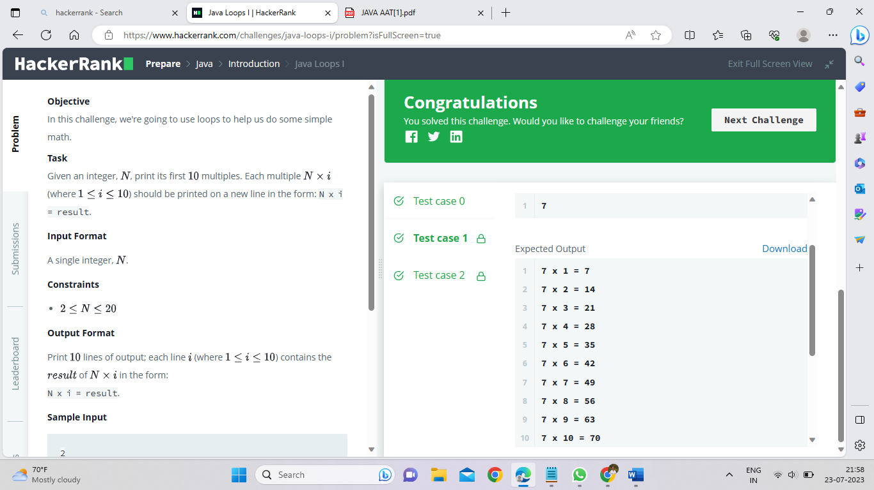

1. **Java If-Else**

import java.io.*;

import java.math.*;

import java.security.*;

import java.text.*;

import java.util.*;

import java.util.concurrent.*;

import java.util.regex.*;

public class Solution {

    private static final Scanner scanner = new Scanner(System.in);

    public static void main(String[] args) {

        int N = scanner.nextInt();

        scanner.skip("(\r\n|[\n\r\u2028\u2029\u0085])?");

        if (N % 2 == 1) {

            // N is odd

            System.out.println("Weird");

        } else {

            // N is even

            if (N >= 2 && N <= 5) {

                System.out.println("Not Weird");

            } else if (N >= 6 && N <= 20) {

                System.out.println("Weird");

            } else {

                System.out.println("Not Weird");

            }

        }

        scanner.close();

    }

}

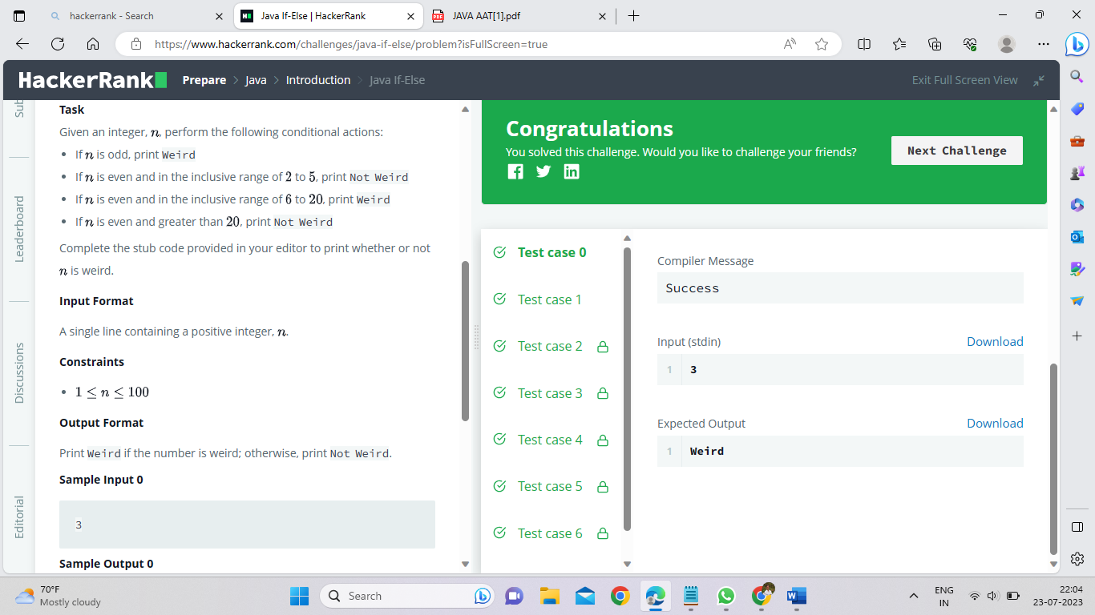

1. **Java String Reverse**

import java.io.*;

import java.util.*;

public class Solution {

    public static void main(String[] args) {

        Scanner sc=new Scanner(System.in);

        String A=sc.next();

        /* Enter your code here. Print output to STDOUT. */

         boolean isPalindrome = true;

        int n = A.length();

        for (int i = 0; i < n / 2; i++) {

            if (A.charAt(i) != A.charAt(n - i - 1)) {

                isPalindrome = false;

                break;

            }

        }

        if (isPalindrome) {

            System.out.println("Yes");

        } else {

            System.out.println("No");

        }

    }

}

